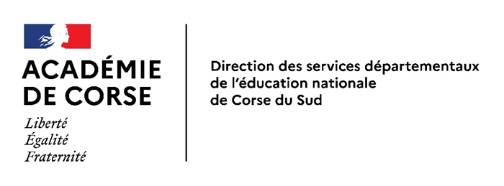
Annexe 2
Projet de cycle 3 en Education Physique et Sportive

Ce document formalise un projet de cycle 3 concernant des élèves en école élémentaire et au collège. Il permet des interventions conjointes avec des groupes mixtes d'élèves des premier et second degrés.

Intitulé du projet :
Domaine(s) d’apprentissage visé(s)
Domaine du socle commun de connaissances, de compétences et de culture visé :
Objectif(s)
Activité(s) concerné(es)
Nombre de séances
Lieu(x)
Date(s)
Classes concernées
Encadrement des séances :
Noms et qualités
Organisation pédagogique prévue :

Le : ………………………………………..
(Signature et cachet de chaque partenaire)
Le Directeur de l’école : Le principal du collège :

Document à envoyer à l’IEN de la circonscription et à l’IA-IPR en EPS de l’académie.

